1.初级绕组上的总电流(谐振电流)为反射回初级的负载电流与励磁电流之和。

2.次级输出电压反射到变压器原边并且加载在励磁电感上，对励磁电感钳位，其电压为: --为整流管导通压降。由于这个反射电压为方波电压，所以励磁电流是线性变化。

3.在半个周期内励磁电流增量为:



4.因为在半个周期内励磁电流是从正负最大值来回变化，所以励磁电流幅值为：

5.整流二极管电流有效值: ****

6.反射回原边的电流有效值：****

7.反射回原边的电流幅值:

8.初级电流幅值为:



9.初级电流有效值为:



仿真电路图：

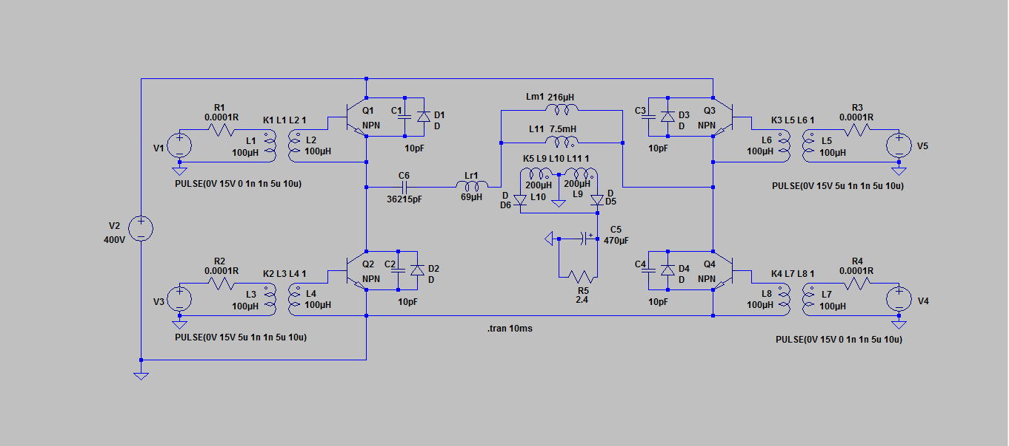

仿真效果图：

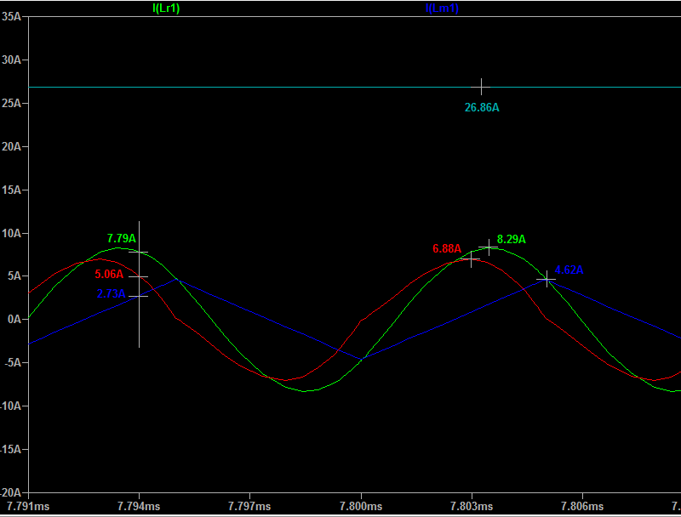

从仿真效果图上直接测得：

初级谐振电流顶点幅值为：8.29A

励磁电流顶点幅值为:4.62A

反射回原边的负载电流顶点幅值为：6.88A

次级负载电流为：26.68A

验算：

1.变压器匝比为：

2.反射回原边的电流有效值：



1. 则反射回原边的电流幅值为：



可见计算结果与实际测量结果相符合

5.励磁电流幅值为：



可见计算结果与实际测量结果相符合

6.初级绕组上的谐振电流为反射电流与励磁电流之和，由于反射电流幅值与励磁电流幅值相位不相同，所以两者不能以常数形式相加，应该以矢量形式相加，谐振电流与反射电流及励磁电流之间的关系遵循勾股定理，而且从仿真效果图上也可以看出，它们各自的幅值定点确实不在同一纵坐标上面。所以初级绕组谐振电流幅值为：



可见计算结果与实际测量结果相符合

另外从仿真效果还测出某一时间三个电流的瞬时值：

初级谐振电流某一时间的瞬时值为：7.79A

励磁电流某一时间的瞬时值为:2.73A

反射电流某一时间的瞬时值为：5.06A

验算：

初级绕组上的谐振电流为反射电流与励磁电流之和，由于此时的各个

电流值都在同一纵坐标上面，即此时三个电流的相位都相同，所以谐振电流与反射电流及励磁电流之间的关系不再遵循勾股定理，即电流之和是以常数形式相加。



可见计算结果与实际测量结果相符合